Tiết 24 - Lí thuyết âm nhạc: Giới thiệu cung và nửa cung

- Đọc nhạc: Bài đọc nhạc số 4

- Ôn tập bài hát: Chỉ có một trên đời

I. MỤC TIÊU
1. Kiến thức:
- HS có thể đọc được bài đọc nhạc số 4 đúng tên nốt, cao độ, trường độ.
- Hiểu về cung và nửa cung
2. Năng lực:
- Năng lực chung: năng lực thể hiện âm nhạc, cảm thụ và hiểu biết âm nhạc
- Năng lực đặc thù:
+ Biết đọc Bài đọc nhạc số 4 kết hợp gõ đệm và đánh nhịp 4/4
+ Nhận biết được cung và nửa cung
+ Thể hiện được bài hát Chỉ có một trên đời bằng hình thức khác
3. Phẩm chất:
- Giáo dục HS tính chăm chỉ, ý thức trách nhiệm trong chuẩn bị bài, nhân ái và hợp tác trong làm việc nhóm với các bạn
II. THIẾT BỊ DẠY HỌC VÀ HỌC LIỆU
1. Giáo viên: SGV, đàn phím điện tử, nhạc cụ gõ, phương tiện nghe – nhìn và các tư liệu file âm thanh phục vụ cho tiết dạy.
2. Học sinh: SGK Âm nhạc 6, nhạc cụ gõ. Tìm hiểu trước Bài đọc nhạc số 4 và phần lí thuyết cung và nửa cung

III. TIẾN TRÌNH DẠY HỌC
1. Hoạt động 1: Khởi động
a. Mục tiêu: Tạo hứng thú cho HS vào bài học và giúp HS có hiểu biết ban đầu về bài học mới
b. Nội dung: HS xem video, hát và vận động theo yêu cầu
c. Sản phẩm: HS thực hiện theo yêu cầu của GV
d. Tổ chức thực hiện:
Giáo viên mở một bài hát hoặc một bản nhạc nổi tiếng của nhạc sĩ Johannes Brahms (Ví dụ: Vũ khúc Hungari)
Từ đó, GV dẫn dắt vào bài học mới
2. Hoạt động 2: Hình thành kiến thức mới
* Kiến thức 1: Lí thuyết âm nhạc:
a. Mục tiêu: HS phân biệt được độ cao của các âm trong hàng âm cơ bản, có hiểu biết về cung và nửa cung
b. Nội dung: HS nghe bài hát nghe độ cao của các âm và tìm hiểu về cung và nửa cung
c. Sản phẩm: HS đưa ra được câu trả lời phù hợp với câu hỏi GV đưa ra
d. Tổ chức thực hiện:
HOẠT ĐỘNG CỦA GV VÀ HS | NỘI DUNG
- Gv đàn 7 nốt nhạc trong hàng âm tự nhiên. HS lắng nghe, cảm nhận và phân biệt độ cao giữa các nốt nhạc  - Gv đàn lại 7 nốt nhạc trong hàng âm tự nhiên, nhấn mạnh 2 khoảng cách ½ cung ( Mi- Pha; Si – Đô)  - GV đàn các nốt bất kì có khoảng cách một cung và ½ cung để HS nghe, nhận biết, phân biệt  + Ví dụ 1: So sánh cao độ 2 cặp nốt Đô – Rê và cặp nốt Đô – Đô thăng  + Ví dụ 2: So sánh cao đô 2 cặp nốt Son – La và cặp nốt Son – Son thăng  - Về trực quan: GV yêu cầu học sinh quan sát hình ảnh phím đàn, SGK trang 50, để nhận biết khoảng cách cung và nửa cung trên phím đàn. GV đánh giai điệu câu “Trên trời cao, có muôn vàn ánh sao..” và yêu cầu HS tìm các quãng ½ cung trong bài hát  - Học sinh nghe nhạc, quan sát hình ảnh, làm theo yêu cầu giáo viên để trả lời câu hỏi  - Học sinh trả lời, các học sinh khác nhận xét, bổ sung  - GV củng cố và yêu cầu học sinh nhắc lại khái niệm: Cung và nửa cung là đơn vị thưởng dùng để xác định khoảng cách giữa hai cao độ trong âm nhạc | - Lí thuyết âm nhạc: Giới thiệu cung và nửa cung  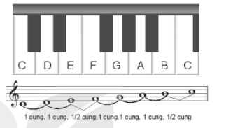
- Kết luận, chốt kiến thức: GV nhận xét, đánh giá, tóm tắt kiến thức cần ghi nhớ.
* Kiến thức 2: Đọc nhạc: Bài đọc nhạc số 4.
a. Mục tiêu: Đọc đúng tên nốt, cao độ, trường độ Bài đọc nhạc số 4.
b. Nội dung: HS đọc gam đô trưởng và trục của gam, luyện tập tiết tấu và luyện tập Bài đọc nhạc số 4
c. Sản phẩm: HS hiểu bài và trình bày bài tốt.
d. Tổ chức thực hiện:
Hoạt động của GV và HS | Nội dung
- GV hướng dẫn HS khai thác bài thông qua hệ thống câu hỏi sau:  + Nhắc lại khái niệm nhịp 4/4  + Bài đọc nhạc có những hình nốt gì ?  + Nêu tên các nốt nhạc có trong bài  + Bài đọc nhạc có mấy ô nhịp ?  - Học sinh trả lời, các học sinh khác nhận xét, bổ sung  - GV nhận xét, sửa sai (nếu có).  - GV đàn và hướng dẫn học sinh đọc cao đô các nốt trong gam Đô trưởng, các nốt trong trục gam đô trưởng.  - GV cùng HS vỗ tay kết hợp đọc mẫu hình tiết tấu trong SGK.  - HS lắng nghe, quan sát âm hình tiết tấu trong SGK và làm theo ( 2-3 lần)  - Luyện tập bài đọc nhạc số 4  - GV đàn giai điệu bài đọc nhạc 2 lần. Hỗ trợ hs chia câu  + Câu 1 : ô nhịp 1, 2  + Câu 2 : ô nhịp 3,4  + Câu 3 : ô nhịp 5,6  + Câu 4 : ô nhịp 7,8  - HS cùng Gv chia câu và tập đọc từng câu nhạc  - Gv quan sát học sinh luyện tập, phát hiện sửa sai cho HS ( nếu có).  - Tiếp tục làm theo trình tự trên đến hết bài và ghép nối cả bài.  - GV đàn cho HS đọc hoàn thiện cả bài. Phát hiện sửa sai cho HS (nếu có). | - Tìm hiểu bài tập đọc nhạc.  - Đọc gam Đô trưởng và trục của gam.  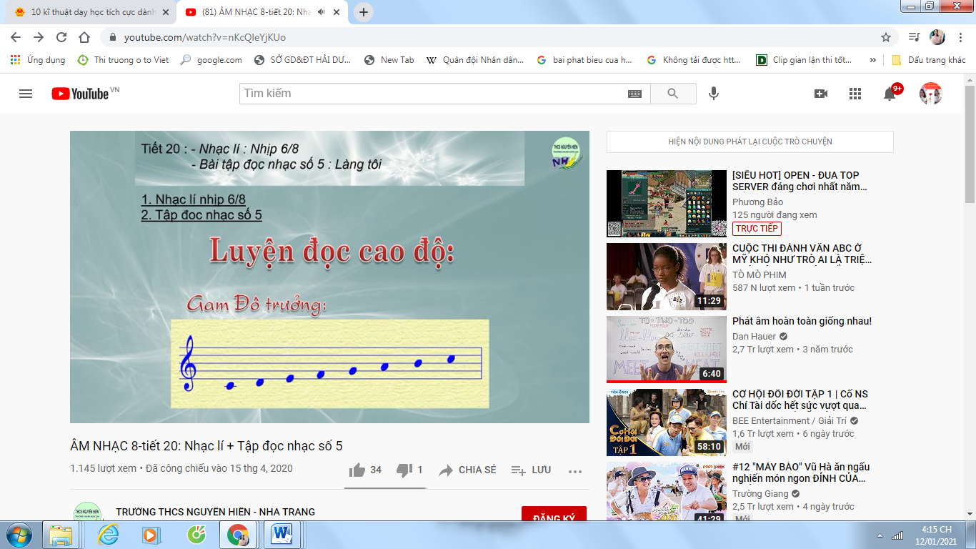  Vũ Tuân  - Luyện tập tiết tấu  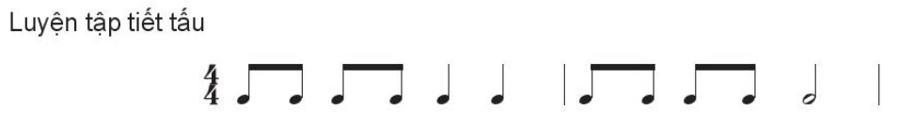  - Tập đọc từng câu  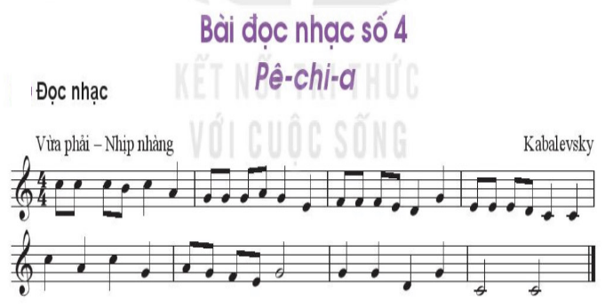
3. Hoạt động 3: Hoạt động luyện tập
a. Mục tiêu: Học sinh luyện tập tốt tất cả kiến thức vừa học trong bài
b. Nội dung: Học sinh luyện tập đọc nhạc kết hợp gõ đệm và đánh nhịp 4/4
c. Sản phẩm: HS thực hành đúng theo nhịp và trình bày tốt
d. Tổ chức thực hiện:
HĐ CỦA GV VÀ HS | NỘI DUNG
- Hướng dẫn HS tập đọc nhạc kết hợp gõ đệm theo phách: nhân vào phách | và phách 3. gõ nhẹ ở phách 2 và 4 (hoạt động nảy có thẻ vỗ tay hoặc gõ đệm một vải nhạc cụ tiết tấu thanh phách, nhạc cụ tự tạo).  - Hướng đẫn HS cách gõ đêm: Nhịp nhàng, âm thanh nhỏ mang tính chất đệm cho bài hay hơn,  - Các nhóm ôn luyện đọc nhạc kết hợp gõ đệm  - GV hướng dẫn, ôn lại cho HS cách đánh nhịp 4/4 (theo sơ đồ SGK trang 25).  - Các nhóm luyện tập đọc nhạc kết hợp đánh nhịp 4/4. GV hỗ trợ, lưu ý sửa sai cho HS.  - Gọi 1 - 2 nhóm trình bày trước lớp. HS nhận xét cho nhau vả sửa sai (nếu có).  - GV khích lệ HS các nhóm đánh giá lẫn nhau. GV nhận xét, chốt lại các ý kiến.  Hát kết hợp vận động phụ hoạ  - Các nhóm HS tìm động tác phụ hoạ cho bài hát. Lưu ý các động tác cản đơn giản, để nhớ để thuộc, khú tập cản sư phối hợp nhóm để các đông tác được đồng đều, đẹp mắt.  - GV hỗ trợ HS tìm động tác từ chậm đến nhanh theo tiết tấu bài hát  - HS luyện tập theo nhóm. GV hỗ trợ tập cùng và sửa những động tác HS làm chưa đúng.  - Gợi một vài nhóm biểu diễn trước lớp. HS tự nhân xét và nhận xét cho nhau.  - GV nhận xét, đánh giá, tuyên đương các nhóm có phần biểu diễn tốt. | - Đọc nhạc kết hợp gõ đệm và đánh nhịp 4/4.  - Gõ đệm theo phách  - Kết hợp đánh nhịp 4/4  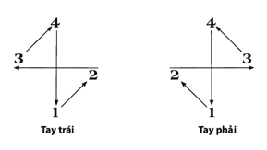  - Ôn tập bài hát: Chỉ có một trên đời  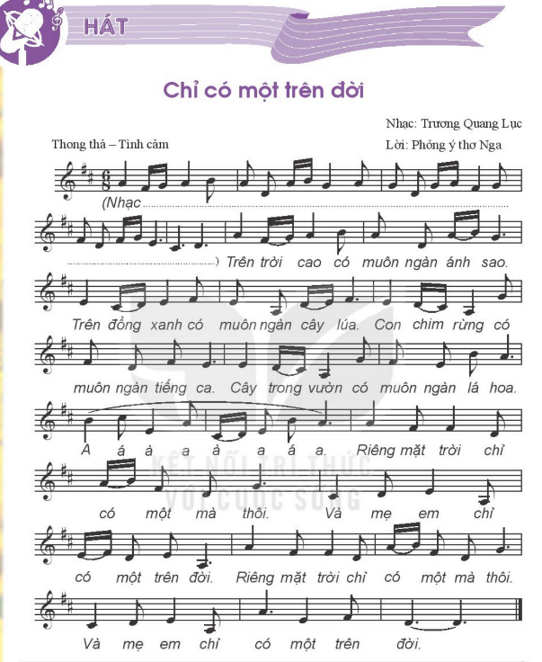

4. Hoạt động 4: Hoạt động vận dụng
a. Mục tiêu: HS vận dụng- sáng tạo các hiểu biết kiến thức, kĩ năng và tích cực thể hiện bản thân trong hoạt động trình bày
b. Nội dung: HS trình bày, biểu diễn bài hát
c. Sản phẩm: HS năng động, tích cực biểu diễn âm nhạc, cảm thụ và trình bày hiểu biết về âm nhạc
d. Tổ chức thực hiện:
Hoạt động của GV và HS | Nội dung bài học
- HS vận đụng cách đánh nhịp 4/4 vào các bại hát hoặc bài đọc nhạc có cùng loại nhịp 4/4  - HS tìm trong bài hát Chỉ có một trên đời và các bài khác khoảng cách 1 cung và nửa cung. | 1. Vận dụng

*Tổng kết tiết học
- GV yêu cầu HS nhắc lại những nội dung chính đã học.
*Chuẩn bị bài mới:
- HS tiếp tục ôn luyện nhạc cụ giai điệu và chuẩn bị cho tiết học sau.
Kết thúc tiết học

